SUTARTIES VYKDYMUI PASITELKIAMI SUBTIEKĖJAI

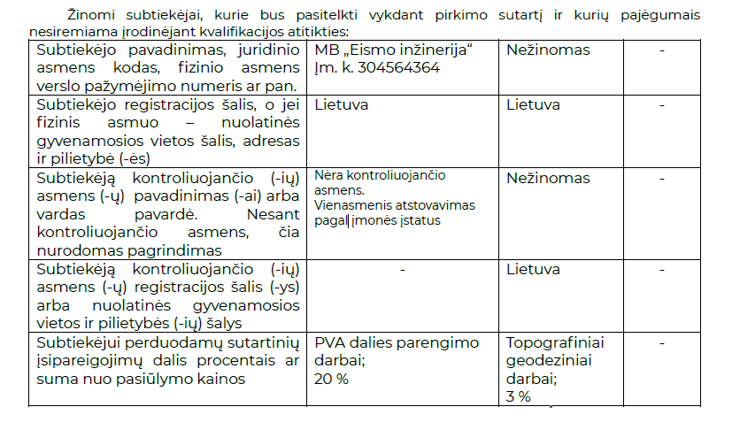

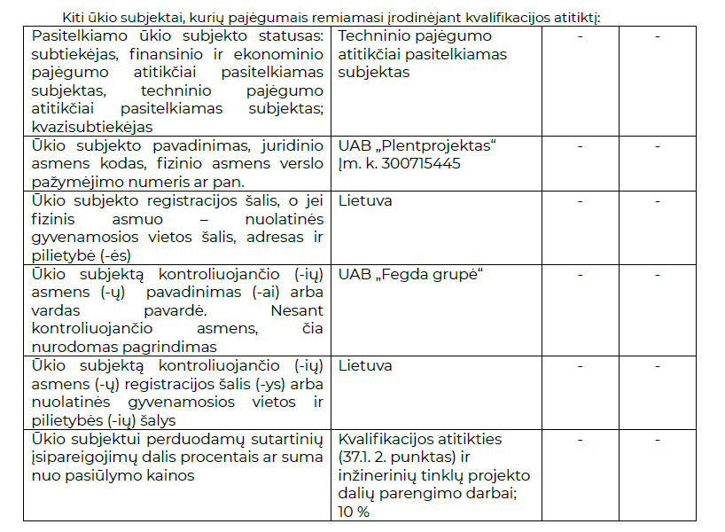
SUTARTIES VYKDYMUI PASITELKIAMI SPECIALISTAI

Eil.  Nr. | Specialisto vardas ir pavardė | Siūloma pozicija | Kompetencijos pažymėjimo numeris | Teisinis ryšys su tiekėju
1. |  | 1  2 | Nr.  Nr. | Tiekėjo UAB „SRP Projektas“ darbuotojas
2. |  | 2 | Nr. | Ūkio subjekto, kurio kvalifikacija tiekėjas remiasi, UAB „Plentprojektas“ darbuotojas
3. |  | 2 | Nr. | Ūkio subjekto, kurio kvalifikacija tiekėjas remiasi, UAB „Plentprojektas“ darbuotojas

